Ponedeljek, 11. maj 2020 – OPB
Pozdravljeni.
Danes pomagajte pri pogrinjanju in pospravljanju mize.
Po kosilu naredite domače naloge, ki ste jih dobili od svojih učiteljic.
Po nalogah se sprostite in razgibajte na domačem dvorišču s posnemanjem gibanja živali:
- Mačka: hodi po štirih, iztegne noge in pokaže kremplje, naredi grbo in skoči.
- Pes: hodi po štirih, boli ga noga, zato hodi po treh, čepi tudi na zadnjih nogah.
- Žaba: čepi, nato skoči naprej istočasno z rokami in nogami.
- Raca: hoja v čepenju, roke držijo gležnje, hrbet je raven.

Ko se boste razgibali in sprostili, lahko še poiščete besede v črkovni mreži spodaj.
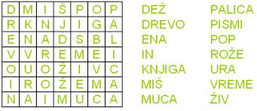

Želim vam veliko zabave in vas lepo pozdravljam.
učiteljica Milena

